Министерство науки и высшего образования Российской Федерации
Федеральное государственное бюджетное образовательное учреждение высшего образования «Российский химико-технологический университет имени Д.И. Менделеева»
Факультет цифровых технологий и химического инжиниринга
Кафедра информационных компьютерных технологий

ОТЧЕТ ПО ПРАКТИЧЕСКОЙ РАБОТЕ № 6
ПО КУРСУ
«ЦИФРОВОЕ МОДЕЛИРОВАНИЕ ФИЗИКО-ХИМИЧЕСКИХ СИСТЕМ»:
«Определение порядка, скорости реакции. Расчет константы скорости реакции. Расчет текущих концентраций для сложных реакций»

Ведущий преподаватель
Ст. преподаватель Скичко Е.А.

СТУДЕНТ группы КС-20 Неделько Д.О.

Москва 2026

Задание (Вариант 17)
Задание 1
Дана зависимость общего давления идеальной газовой смеси от времени при постоянной температуре в закрытом реакторе в ходе реакции A.
По приведённым данным рассчитайте парциальное давление и концентрацию реагента в соответствующие моменты времени, постройте кинетическую кривую концентрации реагента. Графическим методом определите константу скорости и порядок реакции А. Рассчитайте время полупревращения исходного вещества, а также его концентрацию и степень превращения в момент времени t₁ после начала реакции. В момент начала опыта в системе присутствовал только исходный реагент
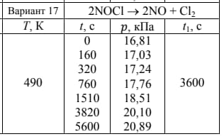
Задание 2
В системе протекает паровая конверсия метана
CH4 + H2O = CO + 3H2 (2)
CO + H2O = CO2 + H2 (4)
Смесь подчиняется закону идеального газа, давление постоянно 101325 Па, температура постоянна 1000 K. Начальные мольные доли веществ:
Вещество | x
CH4 | 0,3
H2O | 0,6
N2 | 0,1

Кинетические параметры прямых (+) и обратных (-) реакций приведены в таблице.
Реакция | A, 1/с | E, кДж/моль
1+ | 1e03 | 50
1- | 1e02 | 124
2+ | 2e02 | 64
2- | 5e02 | 130

Задание: Получить кинетические кривые, отражающие изменение концентрации метана, воды и CO от начального момента до полного протекания реакции (в пределах заметного изменения концентрации).

Теоретическое обоснование решения
Химическая кинетика
Химическая кинетика — раздел физической химии, в котором изучаются закономерности протекания во времени химических реакций и их механизм.
Формальная кинетика изучает зависимости скорости реакции от концентрации веществ, температуры, наличия излучения и других факторов)
Термодинамика – куда придет процесс за (бесконечно) долгое время.
Кинетика – что будет с системой через некоторое время, определяет скорость процесса – то, что за рамками термодинамики
Как происходит реакция?
Элементарная реакция – реакция, для которой нет промежуточных веществ (интермедиатов).
Элементарная реакция протекает в одну стадию и проходит ровно через одно переходное состояние
Кинетическая схема – последовательность стадий реакции, где участвующие вещества обозначены словами или знаками. A + B → C C → 2D
Механизм реакции – детальное описание последовательности элементарных реакций, геометрии и энергии реагентов, продуктов, промежуточных веществ и переходных состояний.
Молекулярность – число молекул, участвующих в элементарном акте реакции.
Скорость химической реакции по компоненту
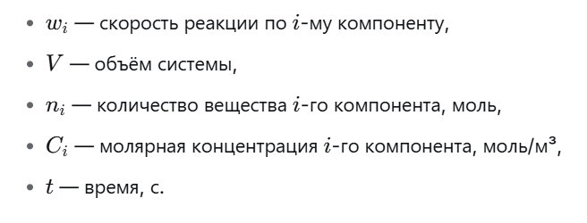
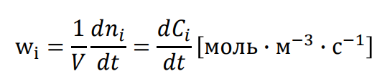
Скоростью реакции по i-му компоненту (скоростью образования или расходования iго компонента) называют изменение количества этого компонента в единицу времени в единице реакционного пространства

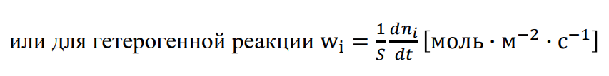
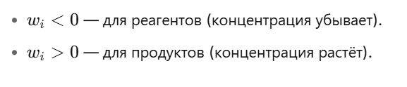
Скорость образования продуктов больше нуля. Скорость расходования реагентов меньше нуля.
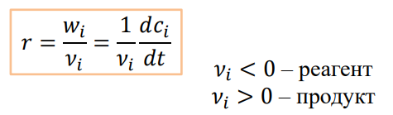
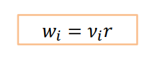
Введем понятие скорость реакции (не зависит от выбора i)

Сложные реакции – многостадийные. Элементарные реакции, входящие в состав сложной, называют стадиями
Принцип независимости скоростей элементарных стадий
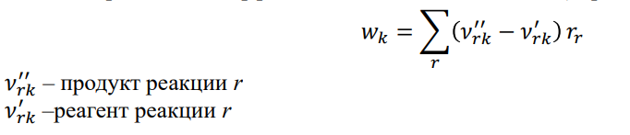
Каждая элементарная реакция идет независимо от других. Отсюда, чтобы найти скорость по веществу, надо сложить скорости реакций с учетом стехиометрических коэффициентов это вещества в них (обратимая реакция r как одна)

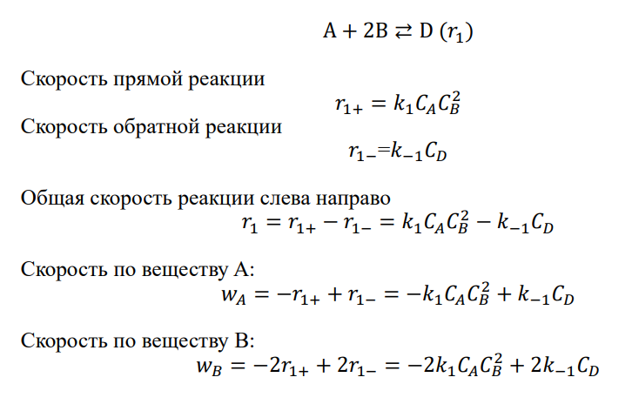
Скорость обратимой реакции:

Классификация реакций:
- В зависимости от числа элементарных стадий: простые (одностадийные), сложные (многостадийные).
Особо выделяют несколько типов сложных реакций:
• обратимые A ⇄ B;
• последовательные: A → B → C;
• параллельные: 𝐴 → 𝐵, 𝐴 → С
- По обратимости:
• кинетически необратимые,
• кинетически обратимые.
𝐾𝑐 ≈ 108 – кинетически необратимая (односторонняя) – в равновесии почти одни продукты. Какие-то из элементарных актов, входящих в состав обратной реакции, маловероятны.
Например, реакции горения, с выпадением осадка, выделением газа из (тв) или (ж). С точки зрения статистической физики все реакции являются обратимыми.
- В зависимости от места протекания реакции:
Гомогенная – реакция происходит в объеме фазы.
Гетерогенная – реакция происходит на поверхности раздела фаз
- Каталитические и некаталитические.
Пример: гетерогенная каталитическая реакция окисления CO на платиновом катализаторе

Основной постулат химической кинетики (ЗАКОН ДЕЙСТВУЮЩИХ МАСС)
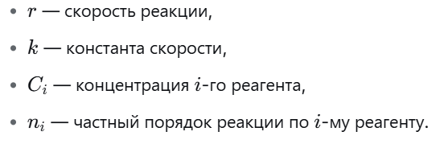
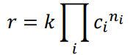
Скорость реакции в каждый момент времени пропорциональна произведению концентраций реагирующих веществ, возведенных в некоторые степени (закон действующих масс Гульдберга-Вааге)

В случае реальной смеси, вместо концентраций ставятся активности
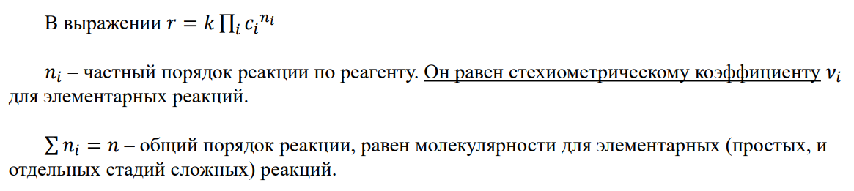
Порядок реакции

Определение порядка реакции:
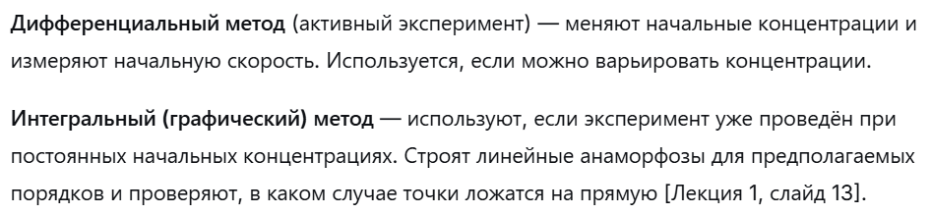

Кинетика простых необратимых реакций 1 порядка
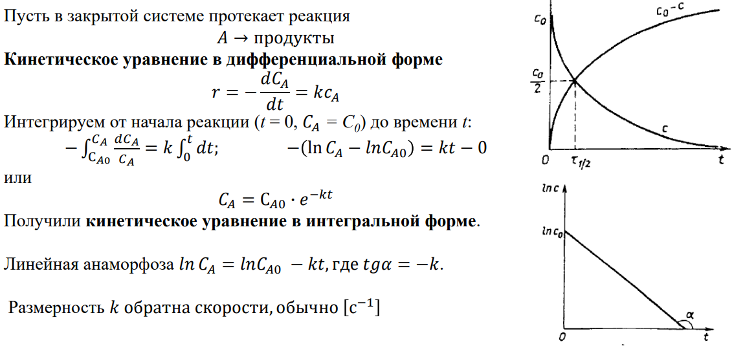

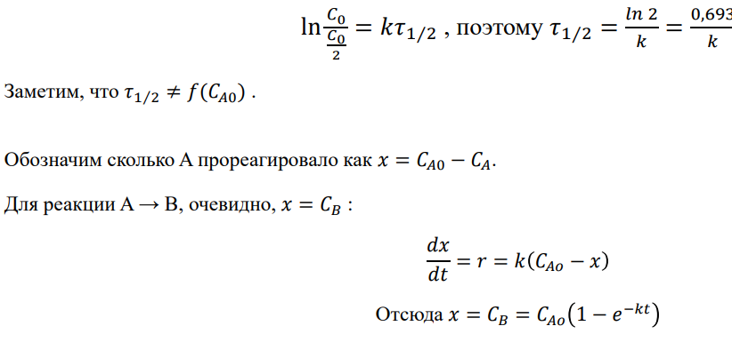
Найдем время полупревращения, то есть, время, за которое превратится половина исходного количества реагента:

Дифференциальный метод определения (частных, общего) порядков реакции
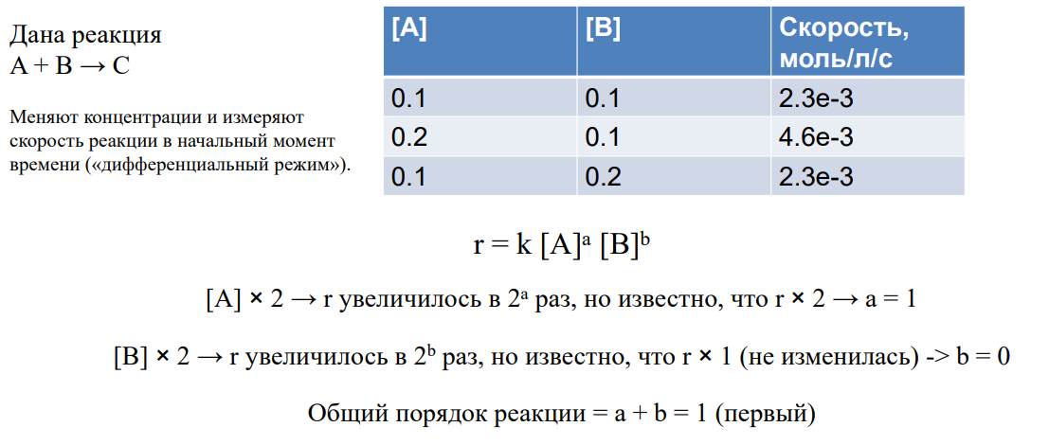

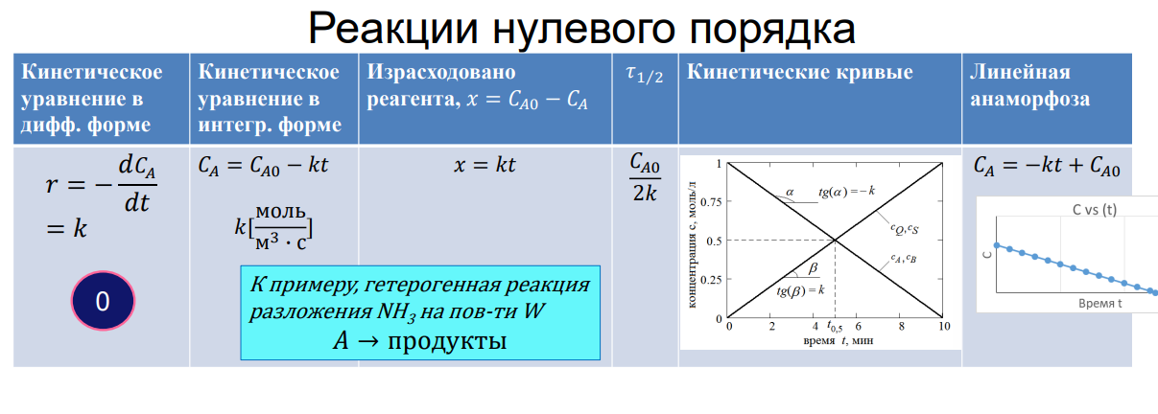
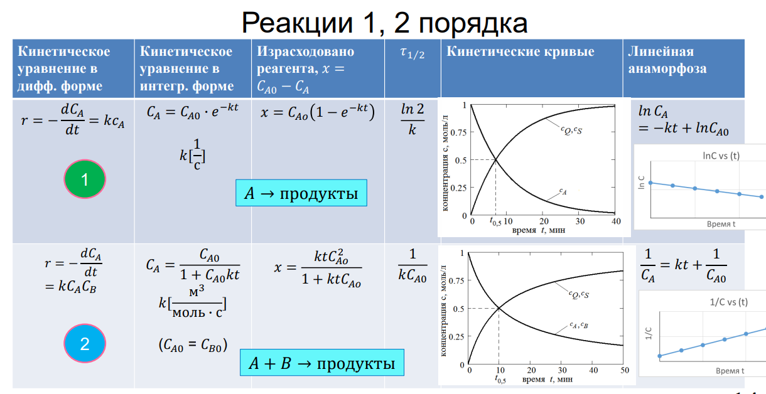

Установление порядка реакции:
Понять, является ли реакция простой. Выбрать наиболее подходящее кинетическое выражение для скорости реакции, чтобы получить простую модель реакции.
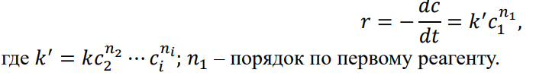
1) Графический способ. Строят вышеуказанные графики и ищут линейный.
2) Интегральный (метод подбора уравнения). Сравнивают C(t) экспериментальную с посчитанной по разным уравнением. Лучшее совпадение (R2 ) указывает порядок.
3) Дифференциальный (слайд 13)
4) Метод избытка (изоляции). Все реагенты, кроме одного, берутся в избытке (тогда по ним можно считать нулевой порядок). Определяется частн ый порядок по оставшемуся регаенту.
Принцип детального баланса при равновесии
В состоянии равновесия все стадии реакции уравновешиваются обратными. То есть их скорости в прямом и обратном направлении становятся равны. Ноль – реакция не идет (истинное термодинамическое равновесие при абсолютном нуле). А в химическом динамическом равновесии реакции идут в прямую и обратную сторону с равной скоростью.
Связь термодинамики и кинетики
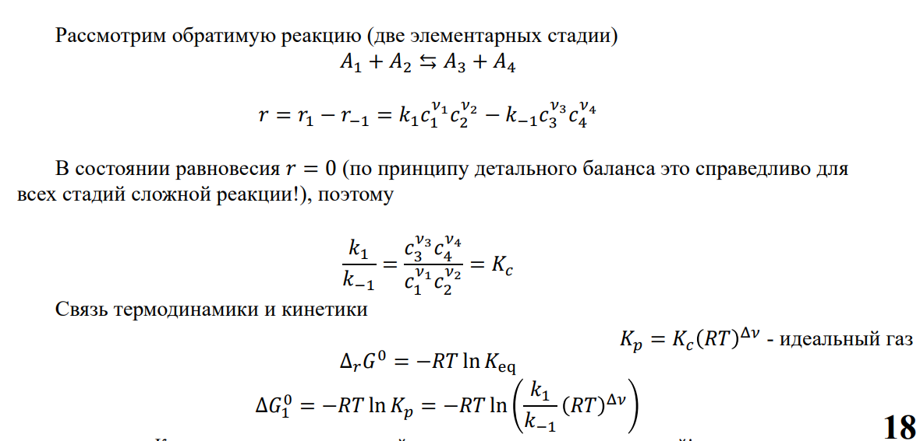

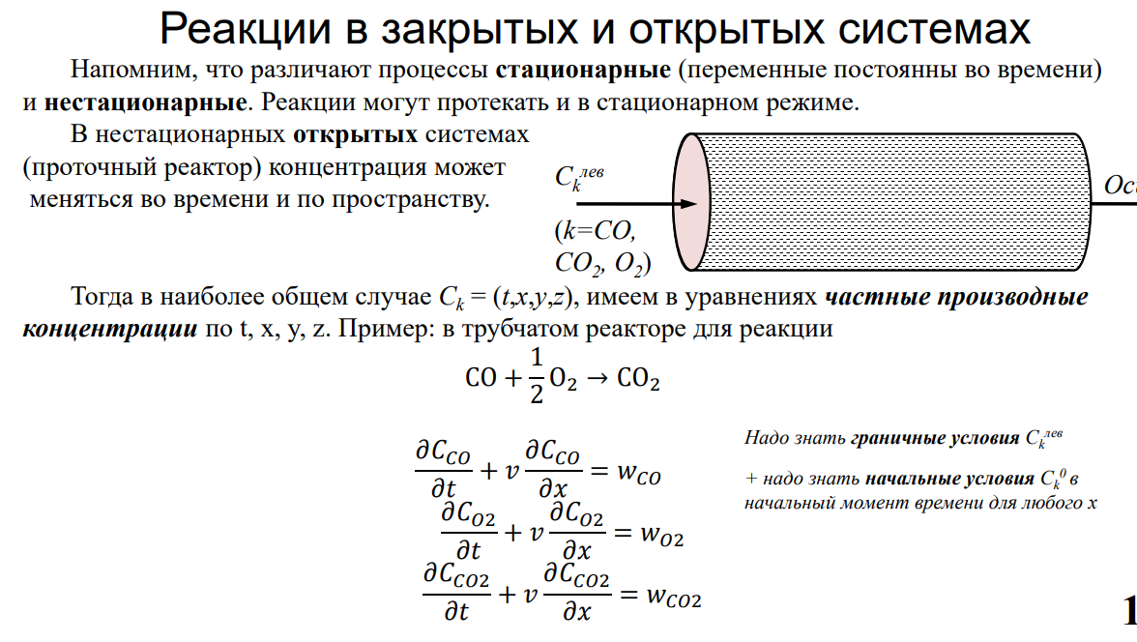

Реакции в закрытых системах
В нестационарных закрытых системах (колба) нет обмена веществом с окружающей средой. Поэтому, в случае однородного распределения вещества по реактору, для изотермического случая, имеем, что в каждой точке пространства в некоторый момент времени концентрация i-го вещества постоянна. То есть, Ck = f(t). Поэтому, система уравнений изменения концентрации компонентов есть система обыкновенных дифференциальных уравнений
Прямая и обратная задача химической кинетики. Построение кинетических моделей
Прямая задача х.к. – по известным кинетическим параметрам найти значения концентрации в разные моменты времени (или при разных условиях реакции).
Обратная задача х.к. – по известным кинетическим кривым (или по известным значенияим концентрации при разных условиях реакции) найти неизвестные кинетические параметры. Имеет за исключением простейших случаев неединственное решение.
Решение прямой задачи кинетики – метод Эйлера

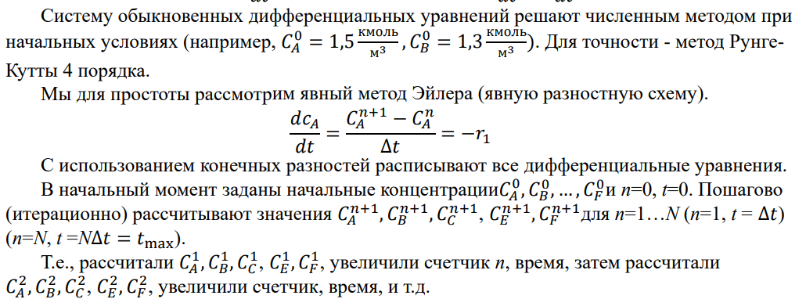

Уравнение Аррениуса
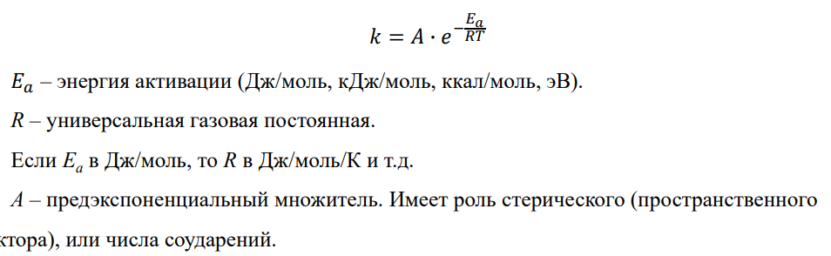
Для константы скорости предложено несколько выражений. Одним из самых распространенных является уравнение Аррениуса

Зависимость скорости химических реакций от температуры
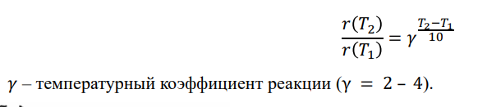
Правило Вант-Гоффа – при увеличении температуры на каждые 10 градусов скорость гомогенной химической реакции увеличивается в 2 – 4 раза

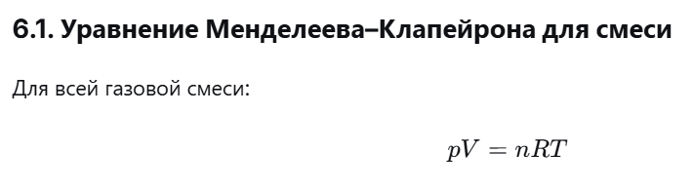

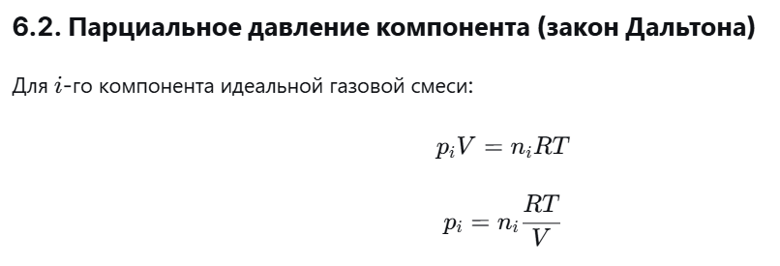

Молярность (молярная концентрация) – показывает количество молей вещества в единице объема («плотность» вещества в пространстве)
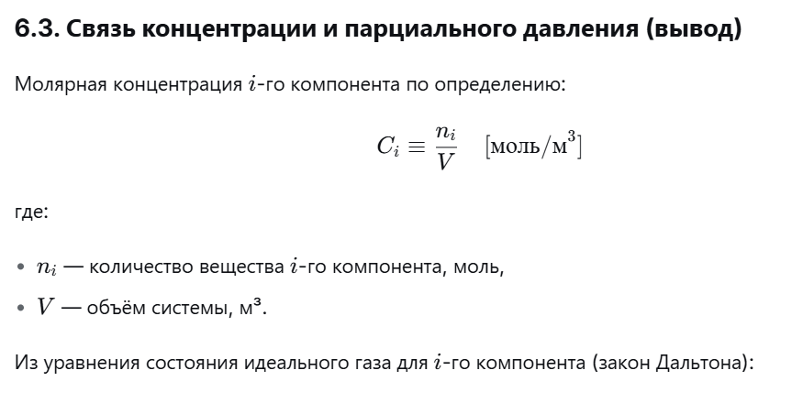
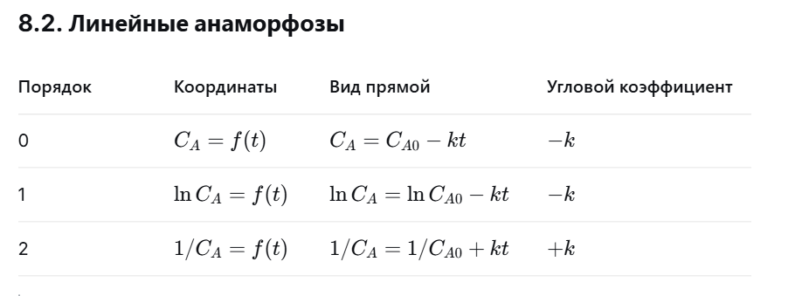
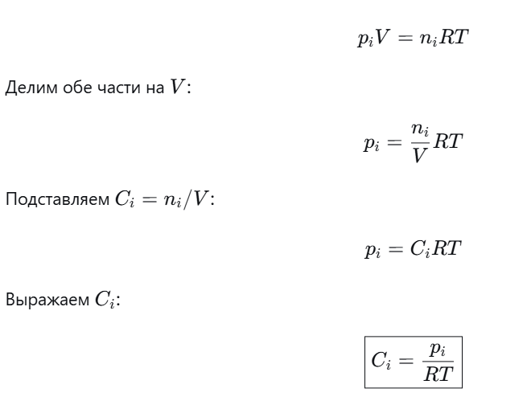

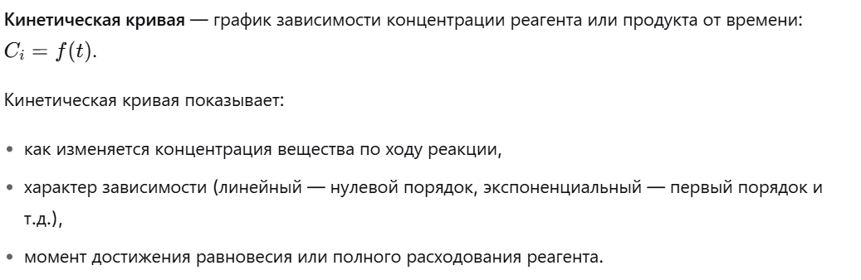

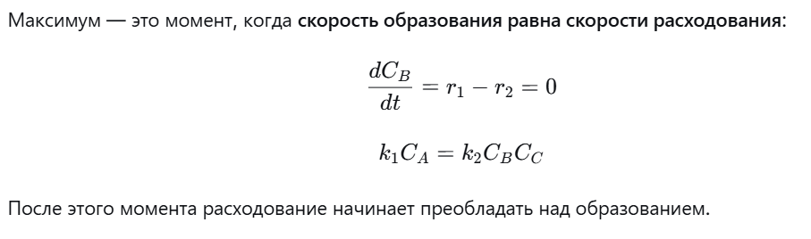

Алгоритм решения задания
Задание 1:
- Выразить через х убыль реагента исходной реакции
- Составить таблицу материального баланса реагента и продуктов реакции в момент t = 0 и при t > 0
- Выразить p_{x} через общее давление
- Выразить p_{A} (парциальное давление реагента)
- Рассчитать концентрацию реагента c_{A}, составить таблицу для всех значений t
- Построить три графика – линейные анаморфозы для реакции 0,1,2 порядка (+ кинетическую кривую)
- По коэффициенту детерминации R² выбираем наилучший график (прямую линию)
- Для выбранного порядка считаем константу скорости k
- Рассчитать время полупревращения, концентрацию в момент t₁, степень превращения
Задание 2
- Обозначить реагенты и продукты реакций символьно (А,В,С,D,E)
- Записать скорости стадий r1 и r2
- Составить систему ОДУ по принципу независимости скоростей элементарных стадий
- Обозначить начальные условия при t=0
- Решить систему уравнений встроенным численным методом в python
- Построить кинетические кривые (графики зависимости концентраций всех веществ от времени)
Расчетная часть
Задание 1

Исходные данные

T – постоянная температура, при которой протекает реакция
t – время в секундах от начала реакции
P – общее давление газовой смеси в данный момент времени t
t1 – конкретный момент времени, для которого нужно рассчитать концентрацию реагента и степень превращения
R = 8,314 Дж/(моль*К) – универсальная газовая постоянная
Реагент: NOCl

Расчеты
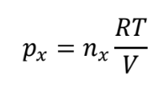
Убыль парциального давления реагента:
Материальный баланс в парциальных давлениях:
 | 2NOCl | 2NO | Cl₂
t = 0 | p₀ | 0 | 0
t > 0 | p₀ – p_{x} | p_{x} | p_{x}/2
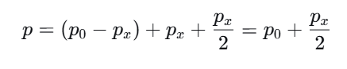
Общее давление:

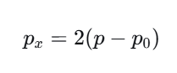
Отсюда:
Парциальное давление NO₂:
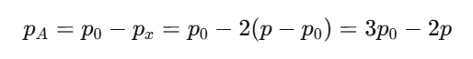

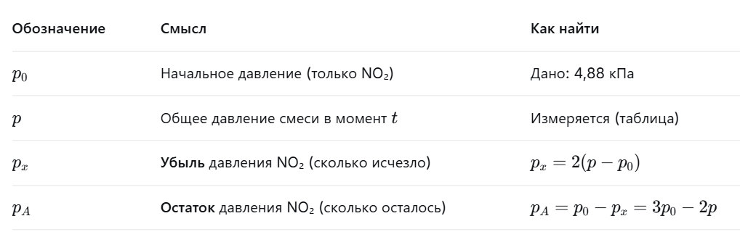

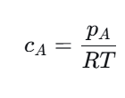
Формула концентрации через парциальное давление:

Код
import numpy as np
import matplotlib.pyplot as plt
from scipy import stats

print("\nИсходная реакция: 2NOCl -> 2NO + Cl2")

T_target = 490
R_const = 8.314
p_init = 16.81

t_val = np.array([0, 160, 320, 760, 1510, 3820, 5600])
p_total = np.array([16.81, 17.03, 17.24, 17.76, 18.51, 20.10, 20.89])

pA_val = 3 * p_init - 2 * p_total
cA_val = pA_val * 1000 / (R_const * T_target)

print(f"{'t, с':>6} {'p, кПа':>8} {'pA, кПа':>9} {'cA, моль/м³':>12}")
print("-" * 50)
for i in range(len(t_val)):
print(f"{t_val[i]:6.0f} {p_total[i]:8.2f} {pA_val[i]:9.2f} {cA_val[i]:12.4f}")

y_0 = cA_val
y_1 = np.log(cA_val)
y_2 = 1 / cA_val

slope_0, inter_0, r_0, _, _ = stats.linregress(t_val, y_0)
slope_1, inter_1, r_1, _, _ = stats.linregress(t_val, y_1)
slope_2, inter_2, r_2, _, _ = stats.linregress(t_val, y_2)

R2_val0 = r_0**2
R2_val1 = r_1**2
R2_val2 = r_2**2

R2_results = {0: R2_val0, 1: R2_val1, 2: R2_val2}
best_idx = max(R2_results, key=R2_results.get)
names = {0: 'нулевой', 1: 'первый', 2: 'второй'}

print("\n Коэффициенты детерминации:")
print(f"Нулевой порядок: R² = {R2_val0:.4f}")
print(f"Первый порядок: R² = {R2_val1:.4f}")
print(f"Второй порядок: R² = {R2_val2:.4f}")
print(f"\nВыбран {names[best_idx]} порядок (R² = {R2_results[best_idx]:.4f})")

plt.figure(figsize=(8, 5))
plt.plot(t_val, cA_val, 'o-', color='darkblue', markersize=7, linewidth=1.5)
plt.xlabel('t, с', fontsize=12)
plt.ylabel('cA, моль/м³', fontsize=12)
plt.title('Кинетическая кривая', fontsize=14)
plt.grid(True, alpha=0.3)
plt.tight_layout()
plt.show()

t_linspace = np.linspace(0, 5700, 100)

fig, axes = plt.subplots(1, 3, figsize=(18, 6))

axes[0].scatter(t_val, y_0, color='green', s=50, zorder=5)
axes[0].plot(t_linspace, inter_0 + slope_0 * t_linspace, 'k-', linewidth=1.5,
label=f'R² = {R2_val0:.4f}')
axes[0].set_xlabel('t, с')
axes[0].set_ylabel('cA, моль/м³')
axes[0].set_title('Нулевой порядок')
axes[0].legend()
axes[0].grid(True, alpha=0.3)

axes[1].scatter(t_val, y_1, color='green', s=50, zorder=5)
axes[1].plot(t_linspace, inter_1 + slope_1 * t_linspace, 'k-', linewidth=1.5,
label=f'R² = {R2_val1:.4f}')
axes[1].set_xlabel('t, с')
axes[1].set_ylabel('ln(cA)')
axes[1].set_title('Первый порядок')
axes[1].legend()
axes[1].grid(True, alpha=0.3)

axes[2].scatter(t_val, y_2, color='green', s=50, zorder=5)
axes[2].plot(t_linspace, inter_2 + slope_2 * t_linspace, 'k-', linewidth=1.5,
label=f'R² = {R2_val2:.4f}')
axes[2].set_xlabel('t, с')
axes[2].set_ylabel('1/cA')
axes[2].set_title('Второй порядок')
axes[2].legend()
axes[2].grid(True, alpha=0.4)

plt.tight_layout(rect=[0, 0, 1, 0.95])
plt.suptitle('Определение порядка реакции (линейные графики)', fontsize=15)
plt.show()

cA_start = cA_val[0]
t1_calc = 3600

if best_idx == 0:
k_res = abs(slope_0)
tau_half = cA_start / (2 * k_res)
cA_t1 = cA_start - k_res * t1_calc
elif best_idx == 1:
k_res = abs(slope_1)
tau_half = np.log(2) / k_res
cA_t1 = cA_start * np.exp(-k_res * t1_calc)
elif best_idx == 2:
k_res = abs(slope_2)
tau_half = 1 / (k_res * cA_start)
cA_t1 = cA_start / (1 + cA_start * k_res * t1_calc)

deg_conv = (cA_start - cA_t1) / cA_start

print("\n Итоговые расчеты:")
print(f"Константа скорости k = {k_res:.4e}")
print(f"Время полупревращения τ₁/₂ = {tau_half:.2f} с")
print(f"Концентрация NOCl при t₁ = {t1_calc} с: cA = {cA_t1:.4f} моль/м³")
print(f"Степень превращения при t₁ = {t1_calc} с: α = {deg_conv:.4f}")

Вывод с консоли
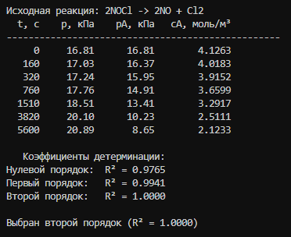
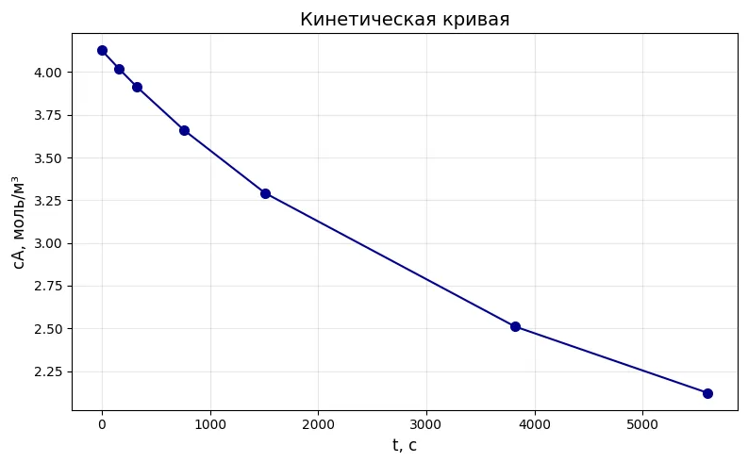
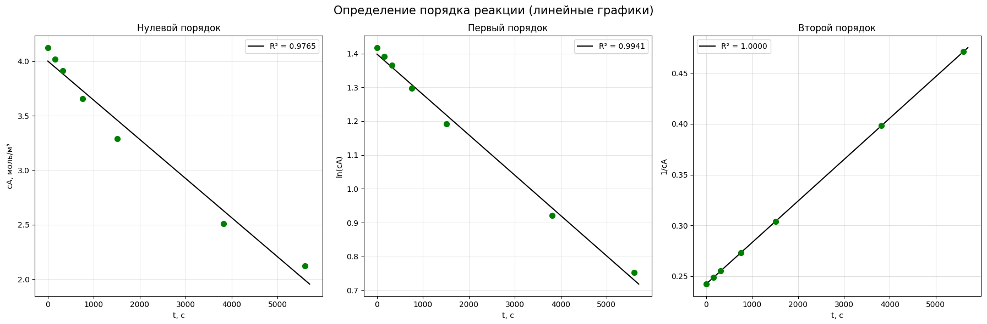
Задание 2
Исходные данные
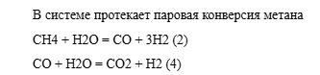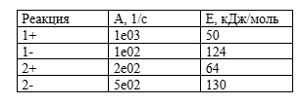
Расчет:
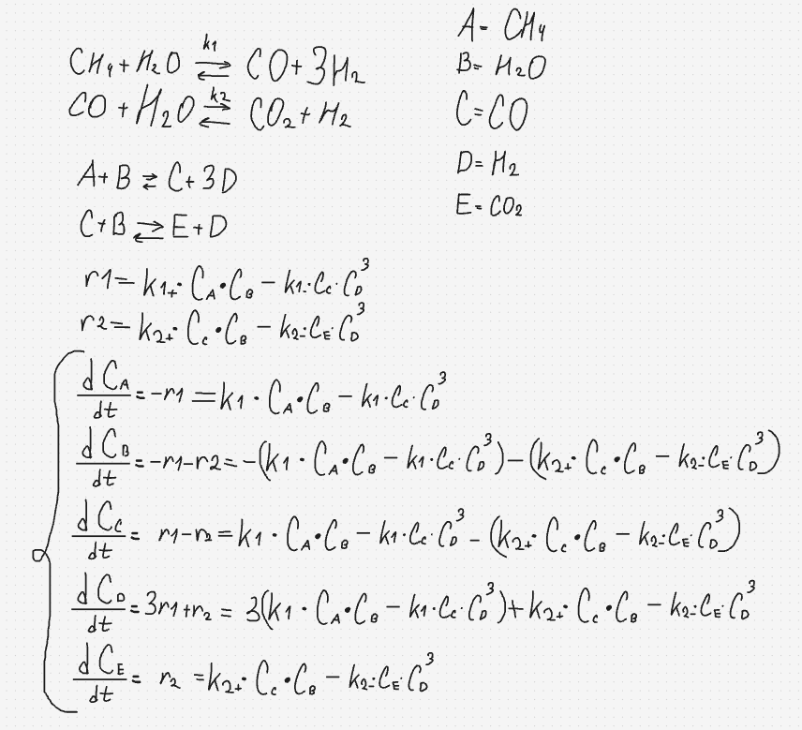
Код:
import numpy as np
from scipy.integrate import odeint
import matplotlib.pyplot as plt

P = 101325
T = 1000
R = 8.314
t_end = 0.5

x_CH4 = 0.3
x_H2O = 0.6
x_N2 = 0.1

C_total = P / (R * T)
C_CH4_0 = x_CH4 * C_total
C_H2O_0 = x_H2O * C_total
C_CO_0 = 0.0
C_H2_0 = 0.0
C_CO2_0 = 0.0

A1p, E1p = 1e3, 50
A1m, E1m = 1e2, 124

A2p, E2p = 2e2, 64
A2m, E2m = 5e2, 130

def calc_k(A, E_kj, T):
return A * np.exp(-E_kj * 1000 / (R * T))

k1p = calc_k(A1p, E1p, T)
k1m = calc_k(A1m, E1m, T)
k2p = calc_k(A2p, E2p, T)
k2m = calc_k(A2m, E2m, T)

def reactor_model(y, t):
CH4, H2O, CO, H2, CO2 = y

r1 = k1p * CH4 * H2O - k1m * CO * (H2**3)

r2 = k2p * CO * H2O - k2m * CO2 * H2

dCH4_dt = -r1
dH2O_dt = -r1 - r2
dCO_dt = r1 - r2
dH2_dt = 3*r1 + r2
dCO2_dt = r2

return [dCH4_dt, dH2O_dt, dCO_dt, dH2_dt, dCO2_dt]

y0 = [C_CH4_0, C_H2O_0, C_CO_0, C_H2_0, C_CO2_0]

t = np.linspace(0, t_end, 2000)

solution = odeint(reactor_model, y0, t)
CH4_sol, H2O_sol, CO_sol, H2_sol, CO2_sol = solution.T

plt.figure(figsize=(10, 6))
plt.plot(t, CH4_sol, 'r-', label='CH₄ (Метан)')
plt.plot(t, H2O_sol, 'b-', label='H₂O (Вода)')
plt.plot(t, CO_sol, 'g-', label='CO (Оксид углерода)')
plt.plot(t, H2_sol, 'm-', label='H₂ (Водород)')
plt.plot(t, CO2_sol, 'k--', label='CO₂ (Углекислый газ)')

plt.xlabel('Время t, с', fontsize=12)
plt.ylabel('Концентрация, моль/м³', fontsize=12)
plt.title(f'Кинетические кривые конверсии метана, T={T}K', fontsize=14)
plt.legend()
plt.grid(True, alpha=0.3)
plt.tight_layout()
plt.show()

print(f"Константы скорости:")
print(f"k1+: {k1p:.4e}, k1-: {k1m:.4e}")
print(f"k2+: {k2p:.4e}, k2-: {k2m:.4e}")
print("\nСостав в конце расчета (моль/м3):")
print(f"CH4: {CH4_sol[-1]:.4f}")
print(f"H2O: {H2O_sol[-1]:.4f}")
print(f"CO: {CO_sol[-1]:.4f}")
print(f"H2: {H2_sol[-1]:.4f}")

Вывод с консоли:
